

**Азаматтық қорғау саласында даярлықтан немесе қайта даярлықтан өтуі туралы бірыңғай үлгідегі сертификатты белгілеу туралы**

Қазақстан Республикасы Ішкі істер министрінің 2015 жылғы 20 қазандағы № 857 бұйрығы. Қазақстан Республикасының Әділет министрлігінде 2015 жылы 17 қарашада № 12292 болып тіркелді.

      "Азаматтық қорғау туралы" 11 сәуірдегі 2014 жылғы Қазақстан Республикасы Заңының 46-бабының 2-тармағына сәйкес, **БҰЙЫРАМЫН**:

      1. Азаматтық қорғау саласындағы даярлықтан немесе қайта даярлықтан өтуі туралы сертификат нысаны осы бұйрыққа қосымшаға сәйкес белгіленсін.

      2. "Азаматтық қорғау саласында даярлықтан немесе қайта даярлықтан өтуі туралы бірыңғай үлгідегі сертификатты белгілеу туралы" Қазақстан Республикасы Төтенше жағдайлар министрінің 2014 жылғы 16 мамырдағы № 226 бұйрығының (Нормативтік құқықтық актілерді мемлекеттік тіркеу тізілімінде № 9507 болып тіркелген, "Казахстанская правда" газетінің 2014 жылғы 31 шілдедегі № 147 (27768) санында жарияланған) күші жойылды деп танылсын.

      3. Қазақстан Республикасы Ішкі істер министрлігінің Төтенше жағдайлар комитеті (В.В. Петров) заңнамада белгіленген тәртіпте:

      1) осы бұйрықты Қазақстан Республикасы Әділет министрлігінде мемлекеттік тіркеуді;

      2) осы бұйрықты мемлекеттiк тiркегеннен кейін күнтiзбелiк он күн iшiнде оны мерзiмдi баспа басылымдарында және "Әдiлет" ақпараттық-құқықтық жүйесiнде ресми жариялауға жолдауды;

      3) осы бұйрықты Қазақстан Республикасы Iшкi iстер министрлiгiнiң интернет-ресурсында орналастыруды қамтамасыз етсін.

      4. Осы бұйрықтың орындалуын бақылау Қазақстан Республикасы Ішкі істер министрінің орынбасары В.К. Божкоға жүктелсін*.*

      5. Осы бұйрық алғашқы ресми жарияланғаннан кейін күнтізбелік он күн өткен соң қолданысқа енгізіледі.

|  |  |
| --- | --- |
| Министр полиция |  |
| генерал-полковнигі | Қ. Қасымов |

|  |  |
| --- | --- |
|  | Қазақстан Республикасы Ішкі істер министрінің 2015 жылғы 20 қазандағы № 857 бұйрығына  қосымша |

**Азаматтық қорғау саласында даярлықтан немесе қайта даярлықтан өтуі туралы сертификат нысаны**

      Ескерту. Сертификат нысаны жаңа редакцияда - ҚР Төтенше жағдайлар министрінің 21.01.2021 № 24 (алғашқы ресми жарияланған күнінен кейін күнтізбелік он күн өткен соң қолданысқа енгізіледі) бұйрығымен.

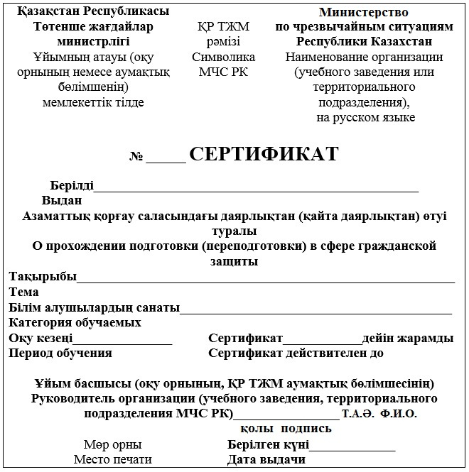

© 2012. Қазақстан Республикасы Әділет министрлігінің «Қазақстан Республикасының Заңнама және құқықтық ақпарат институты» ШЖҚ РМК